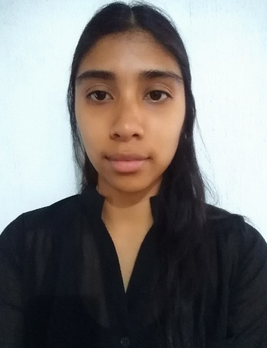
ELIDA LILIBETH LUX PÉREZ
22 Calle E 29-09 Colonia Villahermosa Zona 7 San Miguel Petapa
Teléfono: 4379-9463 o 3464-7815
E-mail elidalux@gmail.com
DPI No. 2615 64218 0117

Objetivo Profesional
Desempeñarme, ofrecer y desarrollar todas mis capacidades aprendidas consiguiendo un exelente resultado en la labor y el área asignada; además, adquirir através de la responsabilidad y confianza en mi depositada, una experiencia inigualable, con la cual conseguiré un paso importante en mi superación personal, junto con el orgullo de ser parte de un equipo de trabajo.
Formación Académica:
- PEM en Pedagogía y Técnico en Administración Educativa
Universidad de San Carlos de Guatemala (actual 2019)
- Idioma ingles – programación con Java nivel Basico
Instituto Técnico de Capacitación y productividad (INTECAP)
2018
- Bachillerato en Ciencias y Letras con Orientación en Educación
Enero 2013- Octubre 2014
Instituto Diversificado Por Cooperativa Villahermosa, Guatemala
- Educación Básica
Instituto De Educación Básica por Cooperativa Villahermosa
Enero 2012 - Octubre 2012
- Educación Primaria
Liceo en Informatica Comercial Villahermosa
Enero 2004 - Octubre 2009

Formacion Complementaria:
- IDIOMA INGLES, Centro de Aprendizaje de Lenguas (CALUSAC) – [Enero, 2017]
Niveles del 1-5
- MECANOGRAFIA BASICA Y LIBRE, Academia Comercial Española, Villahermosa – [Noviembre 2014]

Experiencia Profesional:
No poseo experiencia en el ambito laboral, pero tengo bien en claro mi objetivo profesional el cual es, formar parte de una empresa en la que pueda poner en práctica todos mis conocimientos

Referencias Personales:
Magda Etelvina Del Cid Guzmán
Teléfono 5001 3759
(Guatemala)
Edgar Eduardo Sen Matzul
Supervisor de area de call center
Teléfono 3429 4837
(Guatemala)
Cesar Eduardo Vega Raxon
Teléfono 4577 9704
(Guatemala)
Karen Juarez Castellanos
Teléfono 4349 2980
(Guatemala)

Informática
Paquete de Microsoft Office a nivel medio
Programación Java nivel Básico

